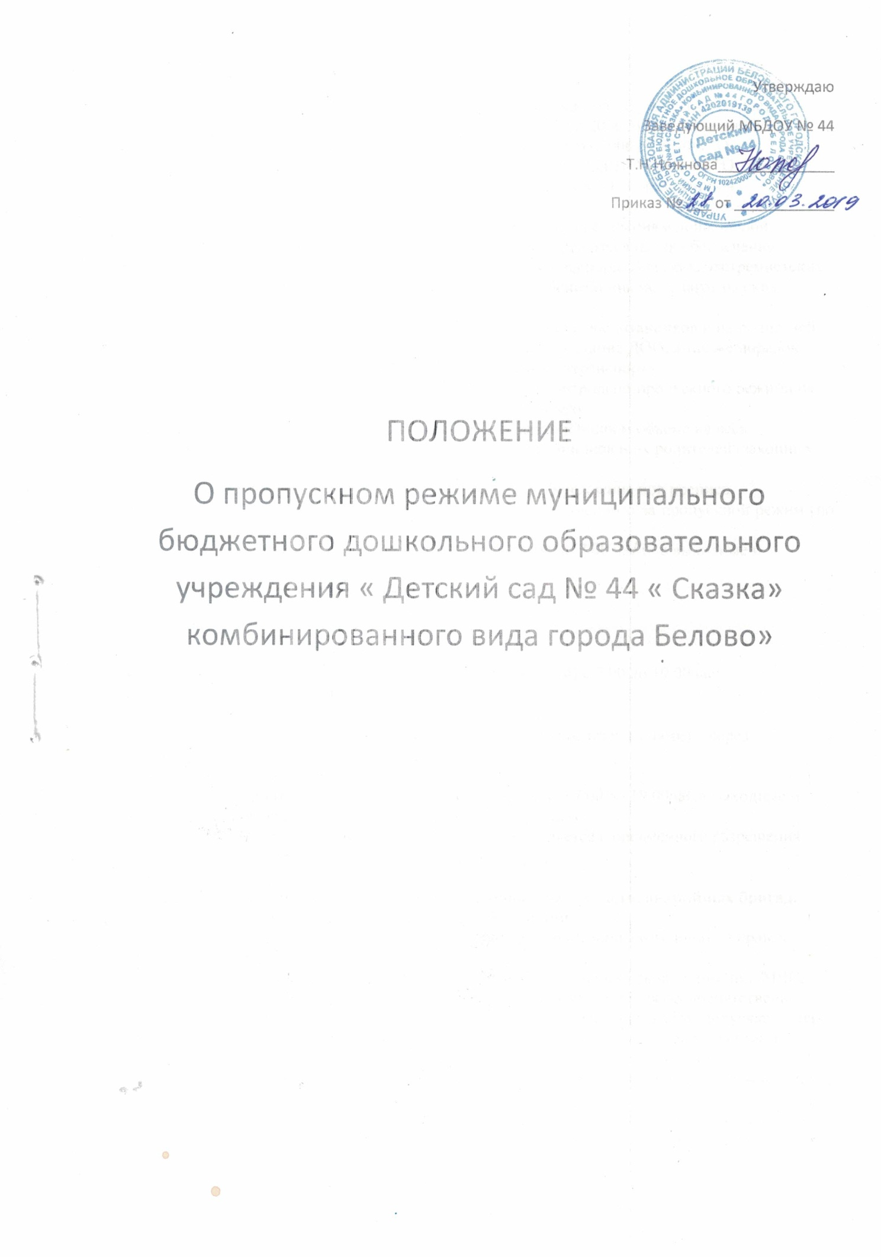

1 Общие положения
1.1. Положение об организации контрольно-пропускного режима (далее – Положение)
разработано в соответствии с Указом Президента РФ от 15.02.2006 № 116 "О мерах по
противодействию терроризму", Федеральным законом от 06.03.2006 № 35-ФЗ "О
противодействии терроризму", Федеральным законом от 28.12.2010 № 390-ФЗ "О
безопасности", Федеральным законом от 29.12.2012 № 273-ФЗ "Об образовании в
Российской Федерации".
1.2. Положение регламентирует организацию и порядок осуществления в дошкольной
образовательной организации (далее – ДОО) пропускного режима в целях обеспечения
общественной безопасности, предупреждения возможных террористических, экстремистских
актов и других противоправных действий в отношении воспитанников, педагогических
работников и технического персонала.
1.3. Положение устанавливает порядок доступа сотрудников, воспитанников и их родителей
(законных представителей), посетителей на территорию и в здание ДОО, а так же порядок
вноса и выноса материальных средств, въезда и выезда автотранспорта.
1.4. Лицо, ответственное за организацию и обеспечение контрольно-пропускного режима на
территории Учреждения, назначается приказом заведующего.
1.5. Требования настоящего положения распространяются в полном объеме на весь
педагогический состав, сотрудников Учреждения, воспитанников и их родителей (законных
представителей) - в части, их касающейся.
1.6. Данное Положение доводится до всех сотрудников Учреждения под роспись.
1.7. График работы МБДОУ детский сад для детей, ответственного за пропускной режим (по графику дежурств с 7.00 до 19.00час.);
сторожами (в рабочие дни – по графику дежурств с 19.00 до 7.00 час.0; в выходные и
праздничные дни – круглосуточно).
2 Организация контрольно-пропускного режима (КПР).
2.1. Доступ на территорию и в здание ДОО разрешается:
•
работникам с 6.30 до 19.00 час;
•воспитанникам и их родителям (законным представителям) с 7.00 до 19.00час;
•посетителям с 9.00 до 17.00 час..
2.2. Вход в здание ДОО осуществляется:
работниками, воспитанниками и родителями (законными представителями) – через
центральный вход;
посетителями – через центральный вход.
2.3. Допуск на территорию и в здание ДОО в рабочие дни с 7.00 до 19.00час.в выходные и
праздничные дни осуществляется с разрешения заведующего.
2.4. Допуск в ДОО рабочих по ремонту здания осуществляется с письменного разрешения
заведующего с понедельника по пятницу с 8 до 17.00 час.

2.5. Порядок допуска на территорию транспортных средств, аварийных бригад,
машин скорой помощи.
2.5.1. Въезд на территорию Учреждения и парковка на территории автомашин на правах
частной собственности запрещены.
2.5.2. Пожарные машины, автотранспорт аварийных бригад, машин скорой помощи, МЧС,
правоохранительных органов допускаются на территорию Учреждения беспрепятственно.
2.5.3. Автотранспорт, прибывший для хозяйственных и строительных работ, допускается на
территорию с разрешения заведующей, старшего воспитателя, заведующей хозяйством.
2.5.4.Допуск сторонних автотранспортных средств на территорию Учреждения
осуществляется с разрешения заведующей Учреждением старшего воспитателя, заведующей
хозяйством.
2.5.5. При допуске на территорию Учреждения автотранспортных средств ответственный за
безопасность предупреждает водителя о соблюдении мер безопасности при движении по
территории образовательного учреждения.
2.6. Пропускной режим для посторонних лиц (случайных):
2.6.1. Если дежурные не предупреждены о приходе посторонних (случайных) лиц
необходимо выяснить цель их прихода, проверить документы и доложить о них
администрации, пропускать этих лиц только с разрешения администрации;
2.6.2. Лица, не связанные с образовательным процессом, посещающие образовательное
учреждение по служебной необходимости, пропускаются при предъявлении документа,
удостоверяющего личность, по согласованию с заведующей или лицом его заменяющим, с
записью в «Книге учета посетителей».
2.6.3. Передвижение посетителей в зданиях осуществляется в сопровождении работника или
ответсвенного за пропускной режим
2.6.4. Посторонние лица с крупногабаритными сумками внутрь Учреждения не проходят.
Крупногабаритные предметы, ящики, коробки проносятся в здание Учреждения после
проведения их досмотра, исключающего пронос запрещенных предметов в здание
(взрывчатые вещества, холодное и огнестрельное оружие, наркотики и т.д.).
2.6.5. Посторонние лица, о приходе которых дежурные предупреждены, могут пройти в
Учреждение, предъявив свои документы.
2.6.6. Посетители могут быть допущены в Учреждение при предъявлении документа,
удостоверяющего личность.
Документы устанавливающие личность:
- для граждан Российской Федерации – только паспорт гражданина Российской Федерации;
- для сотрудников МВД, ФСБ, прокуратуры, МО – служебные удостоверения личности
указанных органов;
- для граждан иностранных государств – паспорт гражданина данной страны.

2.7. Пропускной режим для представителей вышестоящих организаций и проверяющих лиц:
2.7.1. Представители официальных государственных учреждений проходят в Учреждение после предъявления удостоверений;
2.7.2. О приходе официальных лиц дежурный докладывает заведующему, если их визит заранее не был известен.
2.7.3.Представители правоохранительных, надзирающих, контролирующих органов,для которых законодательством предусмотрено право на беспрепятственный вход в помещения и на территорию учреждений и организаций, пропускаются при предъявлении документа, удостоверяющего их личность и подтверждающих полномочия, беспрепятственно с немедленным уведомлением об этом заведующего или лица, его замещающего.
2.7.4. Лица, не являющиеся работниками Учреждения, но входящие в состав его органов (члены родительского комитета, участники иных органов, лица, специально приглашенные для участия в работе органов Учреждения и т.п), пропускаются при предъявлении документа, удостоверяющего личность, с уведомлением об этом заведующей или лица, ее замещающего.
3 Обязанности участников образовательного процесса, посетителей при осуществлении контрольно-пропускного режима (КПР)
3.1. Заведующий обязан:
•издавать приказы, инструкции, необходимые для осуществления контрольно-пропускного
режима;
•вносить изменения в Положение для улучшения контрольно-пропускного режима;
•определять порядок контроля и назначать лиц, ответственных за организацию контрольно-
пропускного режима;
•осуществлять оперативный контроль выполнения Положения, работы ответственных лиц,
дежурных администраторов и др.
3.2. Заместитель заведующего по административно-хозяйственной работе обязан:
обеспечивать
•рабочее состояние системы освещения;
•свободный доступ к аварийным и запасным выходам;
•исправное состояние дверей, окон, замков, задвижек, ворот, калиток, крыши и т. д.;
•рабочее состояние аварийной подсветки в указателях маршрутов эвакуации;
•осуществлять контроль выполнения Положения всеми участниками образовательного
процесса.
3.3. Дежурный администратор обязан:
•осуществлять контроль допуска родителей (законных представителей) воспитанников,
посетителей в здание ДОО и въезда автотранспорта на территорию;
•проводить обход территории и здания в течение дежурства с целью выявления нарушений
правил безопасности, делать записи в Журнале обхода территории;
•контролировать соблюдение Положения работниками и посетителями ДОО;
•при необходимости (обнаружение подозрительных лиц, взрывоопасных или подозрительных
предметов и т. д.) принимать решения и руководить действиями по предотвращению
чрезвычайных ситуаций (согласно инструкциям по пожарной безопасности, гражданской
обороне, охране жизни и здоровья детей и т. д.);
•выявлять лиц, пытающихся в нарушение установленных правил проникнуть на территорию
ДОО, совершить противоправные действия в отношении воспитанников, работников,
посетителей, имущества и оборудования ДОО. В необходимых случаях с помощью средств
связи подавать сигнал правоохранительным органам, вызывать группу задержания
вневедомственной охраны.
3.4. Сторожа обязаны:
•проводить обход территории и здания ДОО в течение дежурства с целью выявления
нарушений правил безопасности, делать записи в Журнале ;
•при необходимости (обнаружение подозрительных лиц, взрывоопасных или подозрительных
предметов и т. д.) принимать решения и руководить действиями по предотвращению
чрезвычайных ситуаций (согласно инструкциям по пожарной безопасности, гражданской
обороне, охране жизни и здоровья детей и т. д.);
•выявлять лиц, пытающихся в нарушение установленных правил проникнуть на территорию
ДОО, совершить противоправные действия в отношении воспитанников, работников и
посетителей, имущества и оборудования ДОО. В необходимых случаях с помощью средств
связи подавать сигнал правоохранительным органам, вызывать вневедомственную охрану;
3.5. Работники ДОО обязаны:
•осуществлять контроль за пришедшими к ним посетителями на протяжении всего времени
нахождения в здании и на территории ДОО;
•проявлять бдительность при встрече посетителей в здании и на территории ДОО (уточнять, к
кому пришли, провожать до места назначения и перепоручать другому сотруднику);
•следить, чтобы основные и запасные выходы из групп, прачечной, кухни были всегда
закрыты;
•спрашивать фамилию, имя, отчество; цель визита; номер и название группы; фамилию, имя,
отчество необходимого работника ДОО; фамилию, имя, дату рождения ребенка.
3.6. Родители (законные представители) воспитанников обязаны:
•приводить и забирать детей лично;
•осуществлять вход в ДОО и выход из него только через центральный или групповые входы;
•при входе в здание проявлять бдительность и не пропускать посторонних лиц (либо
сообщать о них сотрудникам ДОО).
3.7. Посетители обязаны:
•представляться, если работники ДОО интересуются личностью и целью визита;
•после выполнения цели посещения выходить через центральный вход;
•не вносить в ДОО объемные сумки, коробки, пакеты и т. д.
3.8. Работникам ДОО запрещается:
•нарушать требования Положения, инструкций по пожарной безопасности, гражданской
обороне, охране жизни и здоровья детей;
•оставлять без присмотра воспитанников, имущество и оборудование ДОО;
•оставлять незапертыми двери, окна, фрамуги, калитки, ворота и т. д.;
•впускать на территорию и в здание неизвестных лиц и лиц, не участвующих в
образовательном процессе (родственников, друзей, знакомых и т. д.);
•оставлять без сопровождения посетителей ДОО;
•находится на территории и в здании ДОО в нерабочее время, выходные и праздничные дни.
3.9. Родителям (законным представителям) воспитанников запрещается:
•нарушать требования Положения, инструкций по пожарной безопасности, гражданской
обороне, охране жизни и здоровья детей;
•оставлять без сопровождения или присмотра своих детей;
•оставлять открытыми двери на территорию ДОО в здание и группу;
•пропускать через центральный вход подозрительных лиц;
•входить в здание ДОО через запасные выходы.

4.Ответственность участников образовательного процесса за нарушение контрольно-пропускного режима
4.1. Работники ДОО несут ответственность:
•за невыполнение требований Положения;
•нарушение инструкций по пожарной безопасности, гражданской обороне, охране жизни и
здоровья детей;
•допуск на территорию и в здание ДОО посторонних лиц;
•халатное отношение к имуществу ДОО.
4.2. Родители (законные представители) воспитанников и другие посетители несут
ответственность:
•за невыполнение требований Положения;
•нарушение правил безопасного пребывания детей в ДОО;
•нарушение условий договора с ДОО;
•халатное отношение к имуществу ДОО.

